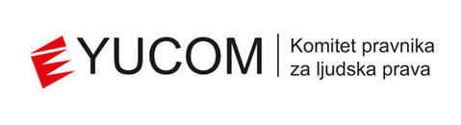

PRIJAVNI OBRAZAC

Poziv za projektnu saradnju i programsku podršku

u okviru Programa saradnje sa civilnim društvom kroz stvaranje komunikacione mreže u lokalnim sredinama i komunikacije sa pravosuđem

i projekta

„Otvorena vrata pravosuđa“

Naziv projekta: | Otvorena vrata pravosuđa
Broj projekta i donator: | 72016919CA00003, Američka agencija za međunarodni razvoj (USAID)

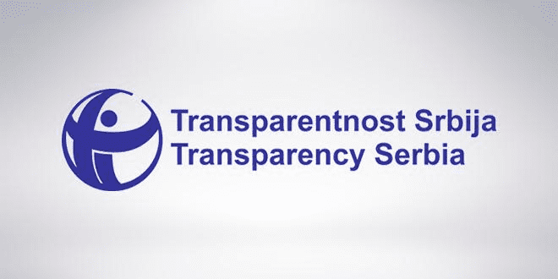

I OSNOVNE INFORMACIJE

Naziv organizacije

Adresa

Grad/opština

Broj telefona

E-mail

Internet stranica

Kontakt osoba, funkcija

E-mail kontakt osobe

Broj telefona kontakt osobe

II OPIS INFO / PROMO AKTIVNOSTI

Pozadina
Navedite opis inicijativa koje je realizovala Vaša organizacije u prethodne 3 godine, kao i promene na koje je uticala u zajednici; formalne i neformalne mreže sa drugim organizacijama; kao i aktivnosti Vaše organizacije usmerene ka građanima koje su slične aktivnostima projekta Otvorena vrata pravosuđa (deo 1.4 Poziva za projektnu saradnju i programsku podršku) (maksimum 300 reči)

Aktivnosti
Pored obaveznih i već predviđenih aktivnosti izlistanih u delovima 1.4.1.1, 1.4.2.1, 1.4.3.1 Poziva za projektnu saradnju i programsku podršku, definišite na koji način ćete organizovati ulične info / promo događaje u svom mestu, kao i u 3 susedna lokalna mesta? Koja su 3 susedna lokalna mesta u kojima će biti realizovane aktivnosti projekta? Objasnite kako će se aktivnosti sprovesti? (maksimum 1000 reči)

Očekivani rezultati
Navedite očekivane rezultate sprovođenja gorenavedenih aktivnosti? (maksimum 150 reči).

Plan aktivnosti

- promociju rada Tematskih otvorenih vrata, kroz informisanje građana šta su Tematska otvorena vrata i kada se organizuju; (07.2019. – 10.2021.)
- pre organizovanja Tematskih otvorenih vrata, predviđena je ulični info / promo događaji od strane lokalne organizacije u vidu deljenja brošura i flajera i razgovora sa građanima – ukupno 7 lokalnih info / promo događaja u svakom od 15 mesta organizovanja Tematskih otvorenih vrata; (07.2019. – 10.2021.)
- povećanje vidljivosti Tematskih otvorenih vrata u lokalnim sredinama - postavljanje informativnog materijala (postera) o organizaciji predstojećih Tematskih otvorenih vrata; (07.2019. – 10.2021.)
- povezivanje sa lokalnim medijima; (07.2019. – 10.2021.)
- osmišljavanje kampanje promocije brošura u tri lokalna grada/opštine;
- deljenje brošura građanima i davanje informacija o njihovom sadržaju - ukupno 6 info / promo događaja deljenja materijala u 3 susedne lokalne sredine; (07.2019. – 10.2021.)
- učestvuju na obuci; (12.2019.)
- sprovedu dve akcije mystery shopping-a („tajne kupovine“) u lokalnim sredinama, po instrukcijama i smernicama dobijenim od partnerske organizacije; (03.2020. i 03.2021.)
- prikupljene podatke proslede partnerskoj organizaciji u prethodno utvrđenoj formi. (03.2020. i 03.2021.)

*Detaljan plan aktivnosti će biti preciziran nakon oređivanja tačnih termina održavanja Tematskih otvorenih vrata sa predstavnicima uprava osnovnih sudova.
III KAPACITET ORGANIZACIJE

Kratak opis organizacije
Opišite misiju organizacije, glavne oblasti njenih aktivnosti kao i ulogu organizacije u zajednici. Ukratko opišite nivo saradnje i umrežavanja. Navedite broj zaposlenih, volontera i članova. Precizirajte svoj budžet za 2017. i 2018. godinu. (maximum 200 reči)

Realizovani projekti
Navedite sprovedene projekte (do 5) vaše organizacije (ime projekta, donator, link), koji se odnose na rad sa građanima ili pravosuđe. Opišite ukratko postignute ciljeve i rezultate. (maksimum 300 reči)

Upravljanje i struktura organizacije
(Navedite imena i funkcije):

Dodatne informacije
U ovom delu podelite informacije koje smatrate važnim, a koje nisu navedene u aplikaciji.

Datum:
Direktor/ka organizacije
(ime i prezime):
Potpis:

